国家文化出口重点企业和重点项目申报系统申报样表

一、重点企业申报
- 企业基本情况
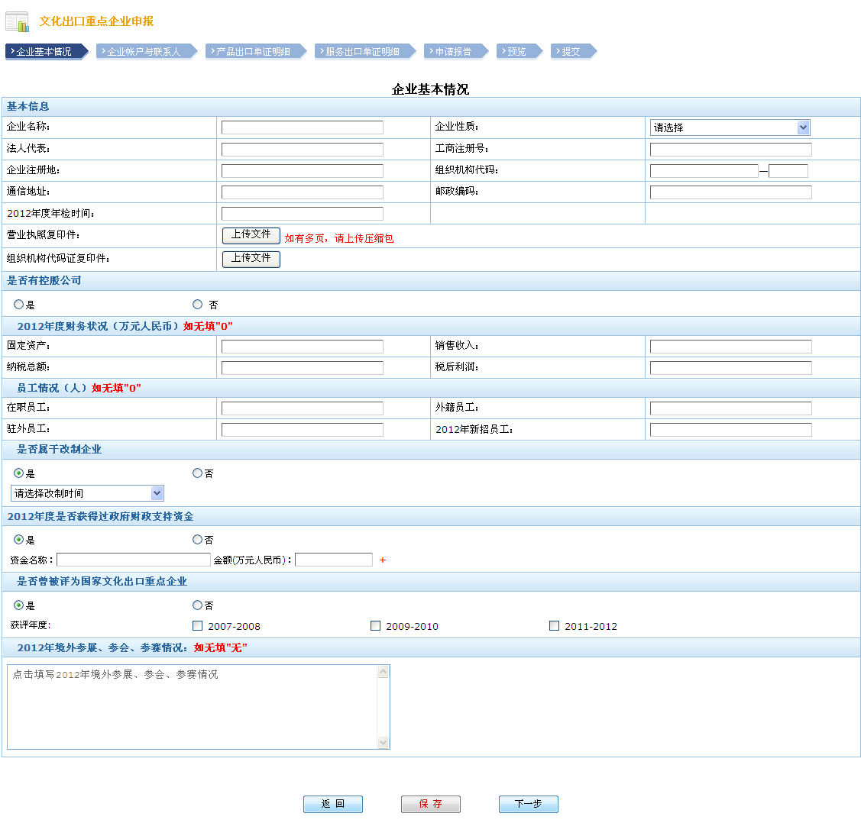

- 企业帐户与联系人
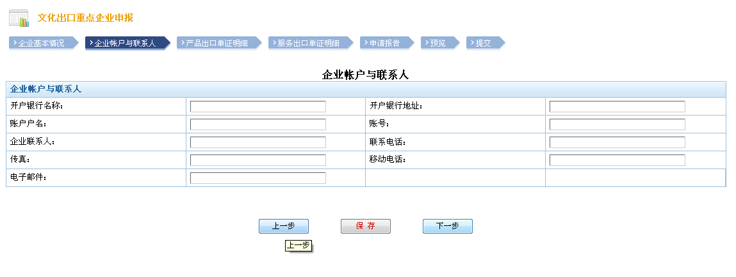
- 产品出口单证明细
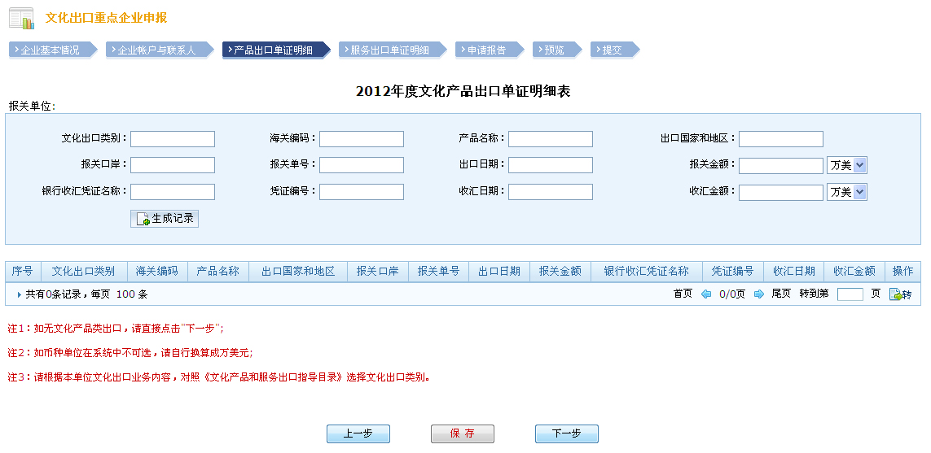

- 服务出口单证明细
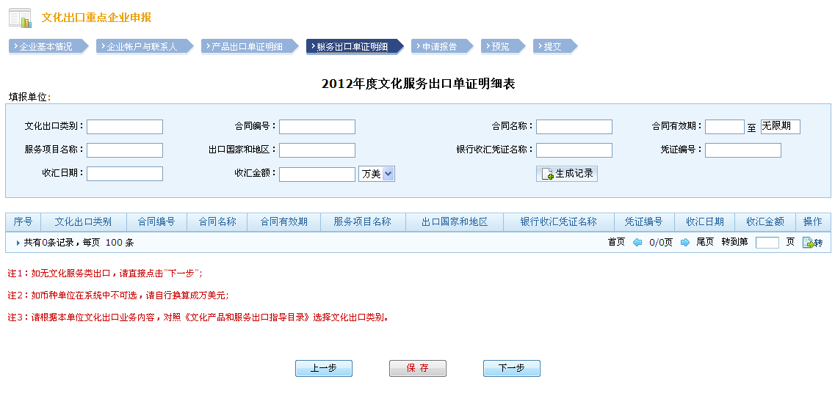

- 申请报告
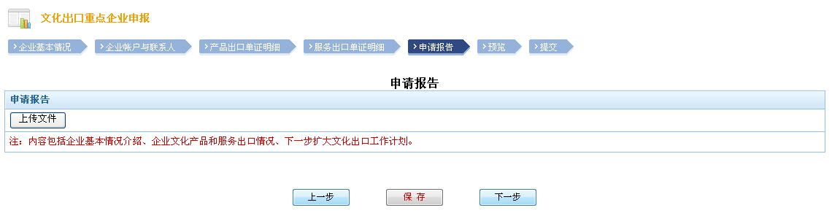

二、重点项目申报

（一）文化出口公共服务平台
- 企业基本情况
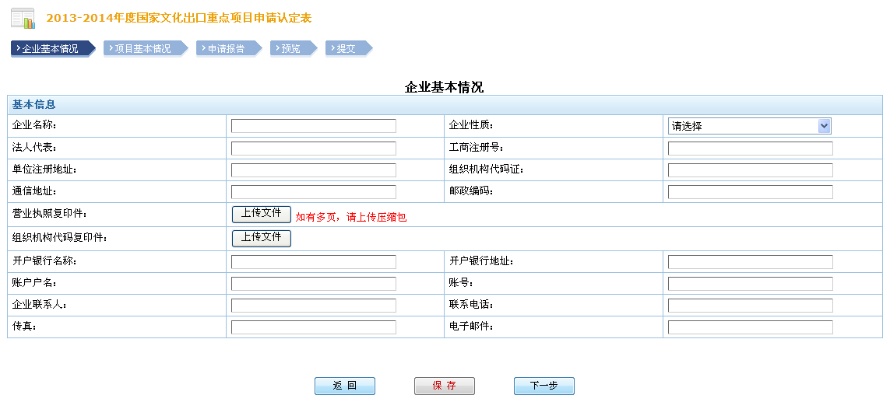

- 项目基本情况
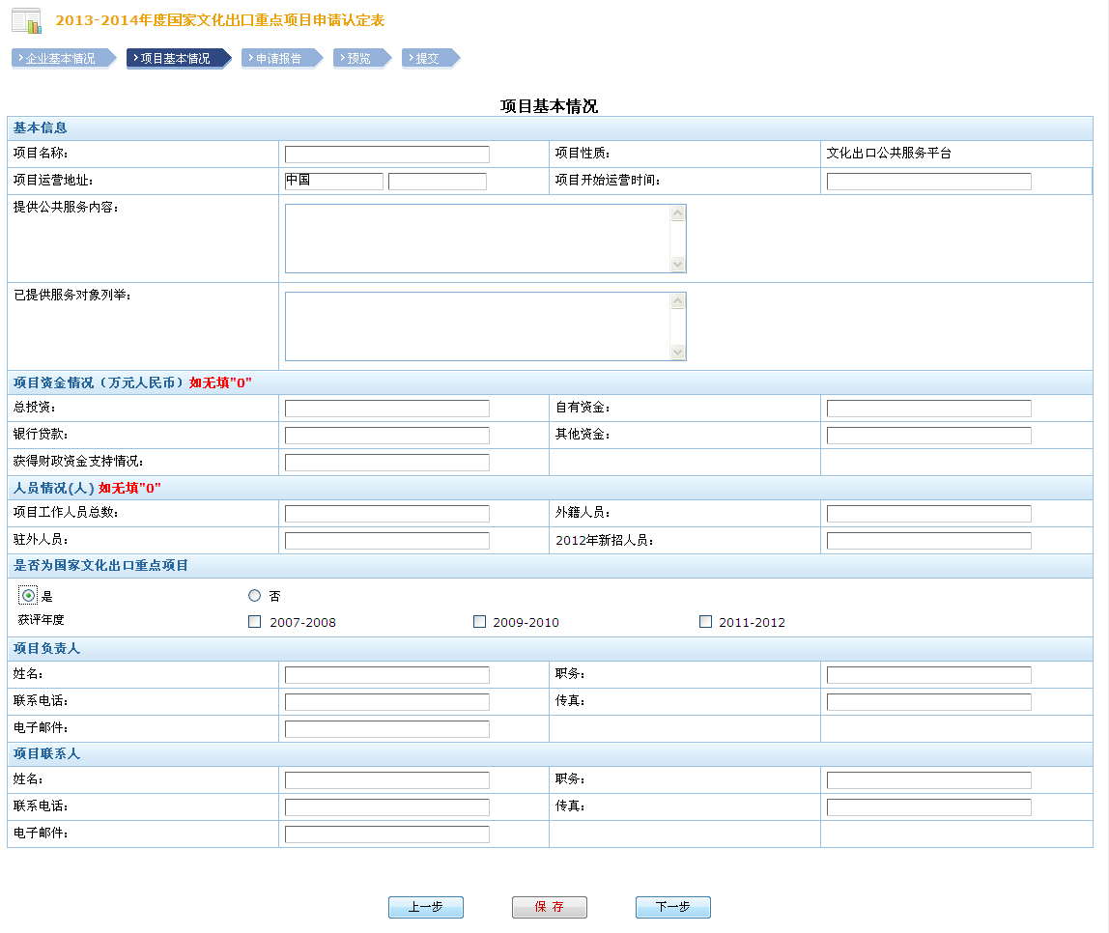
- 申请报告
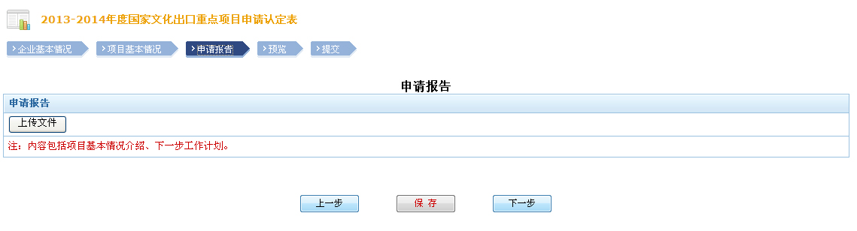

（二）文化产业境外投资合作项目
- 企业基本情况
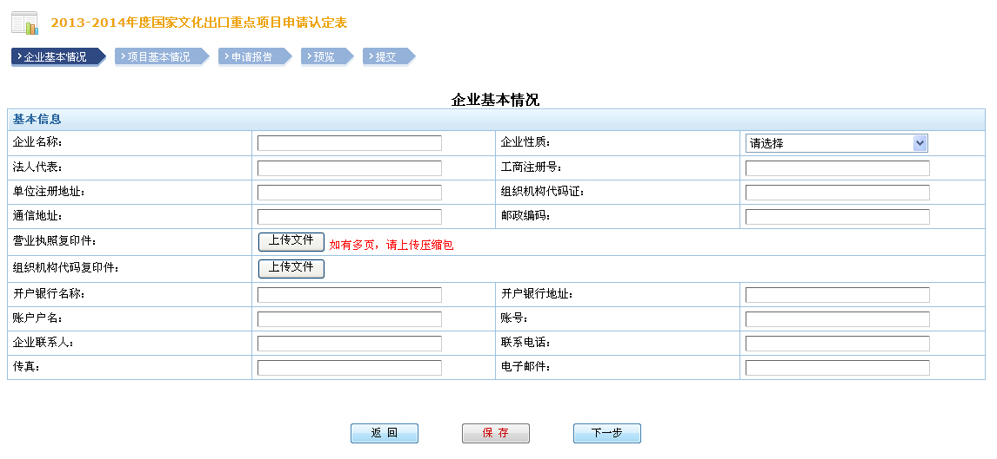
- 项目基本情况

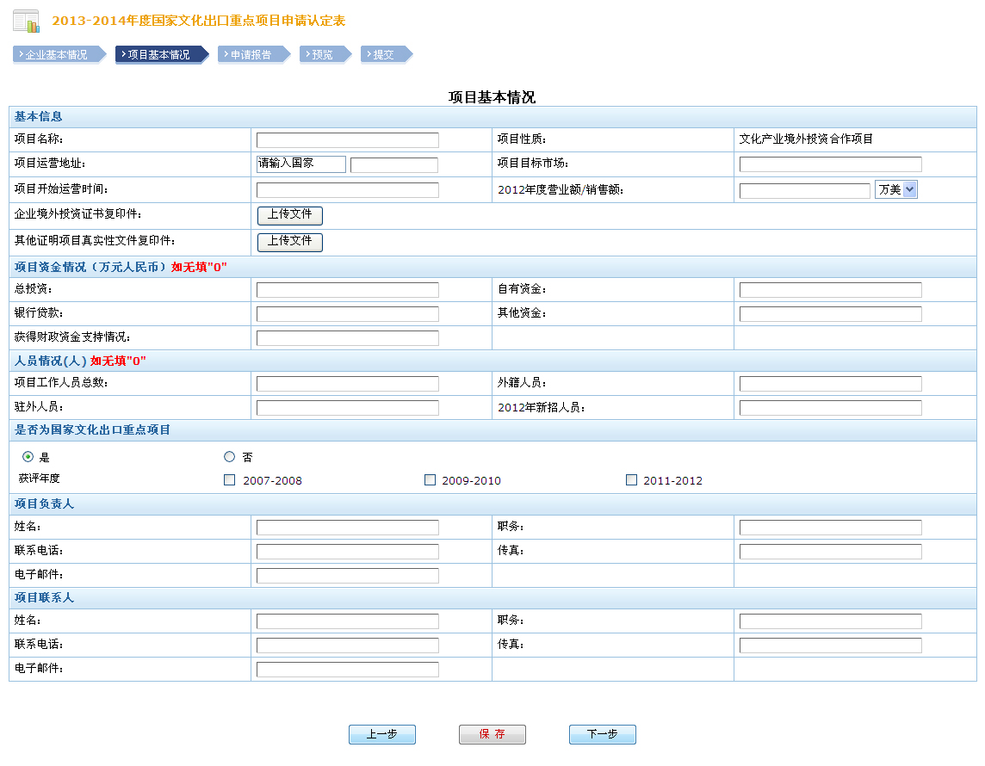

- 申请报告
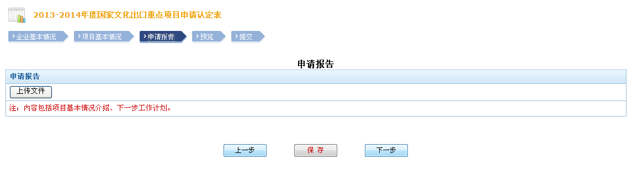

（三）国家、世界非物质文化遗产出口项目
- 企业基本情况
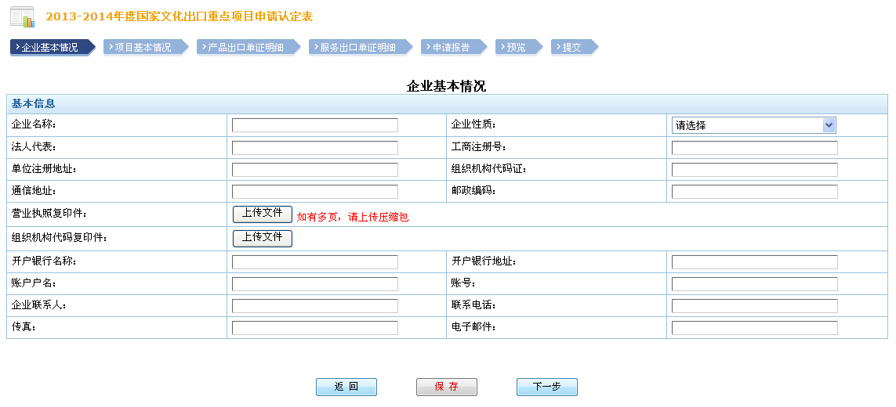

- 项目基本情况
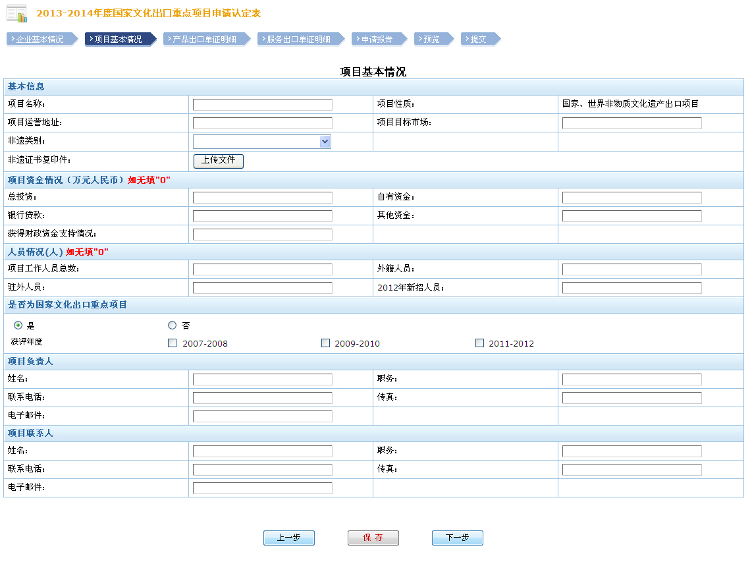

- 产品出口单证明细
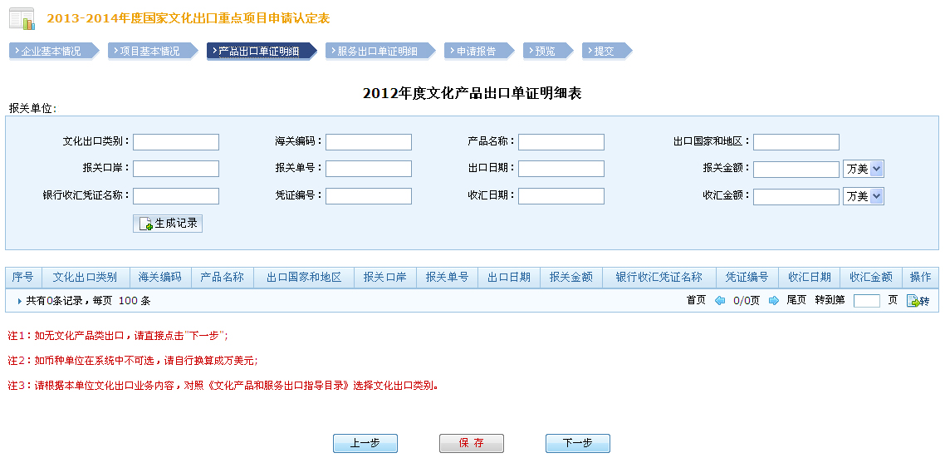

- 服务出口单证明细
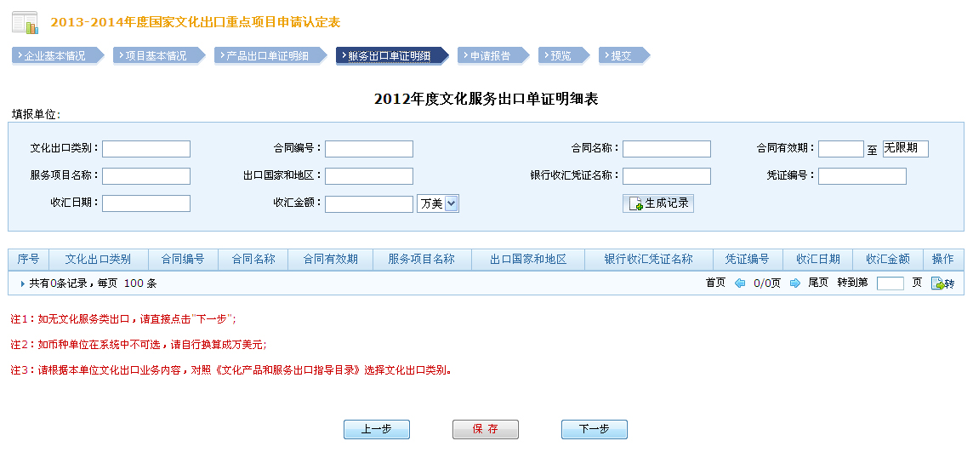
- 申请报告
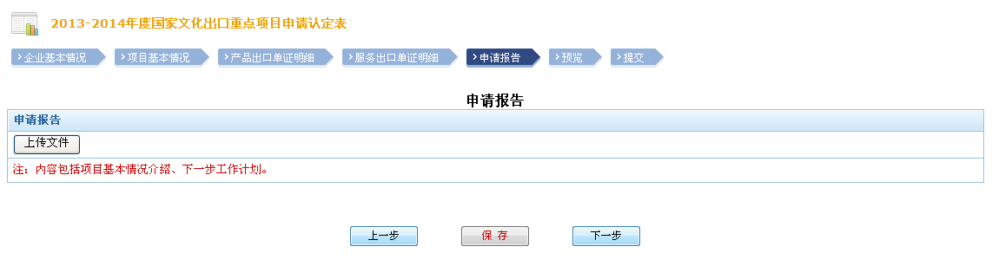

（四）其他具有代表性的项目
- 企业基本情况
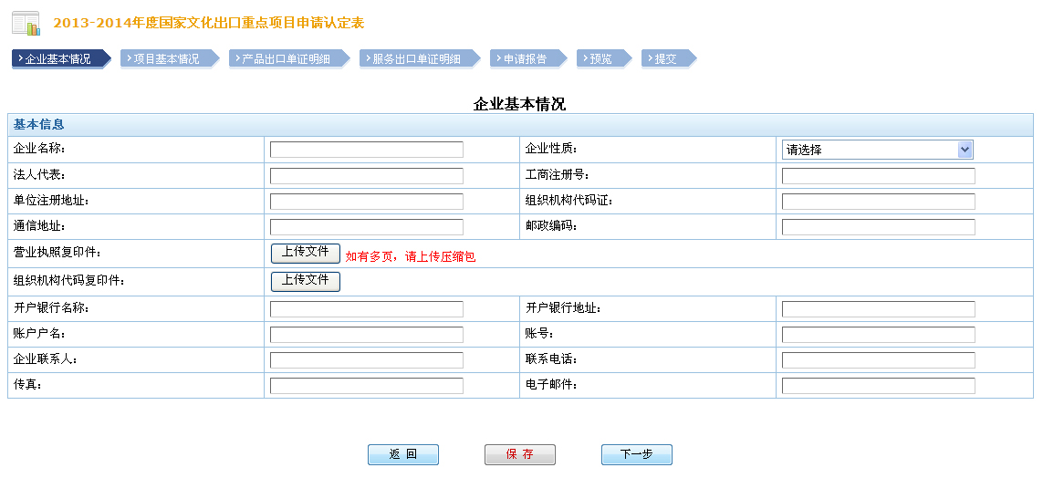
- 项目基本情况
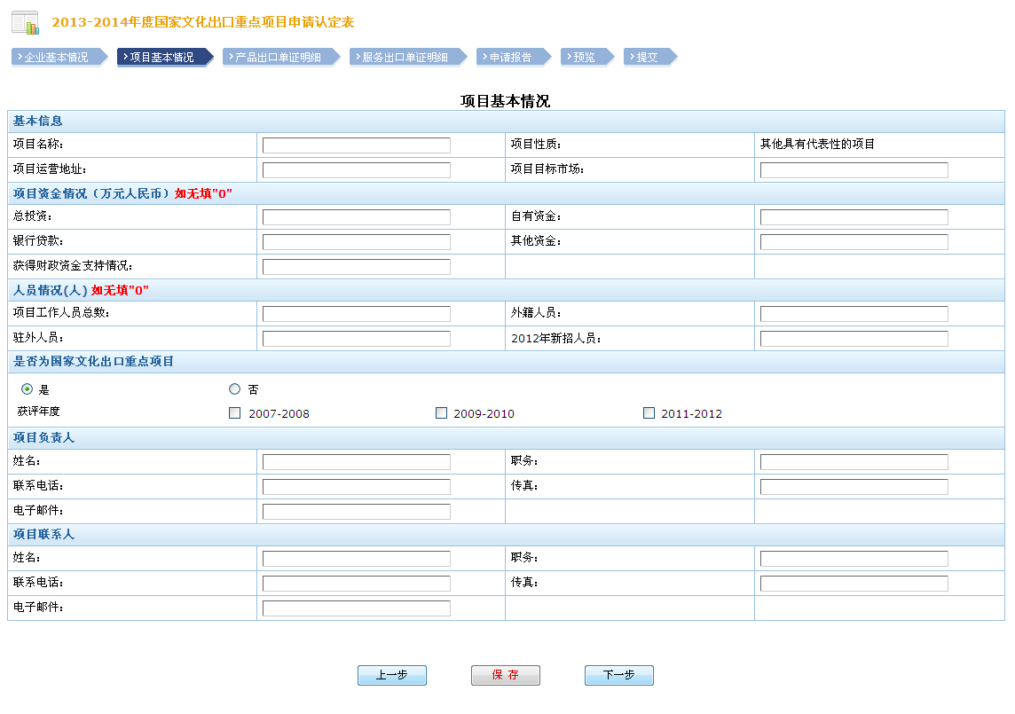
- 产品出口单证明细
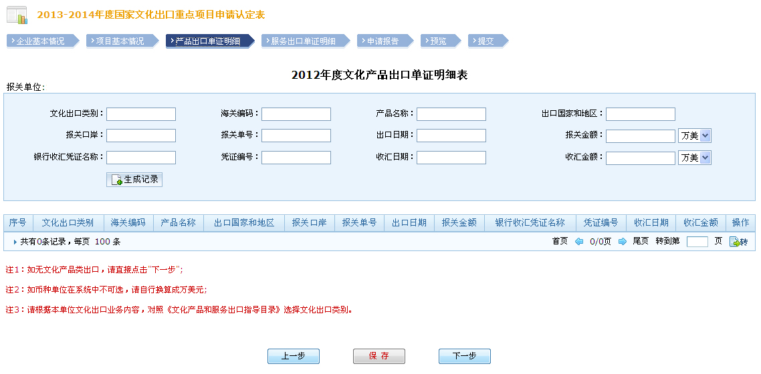

- 服务出口单证明细
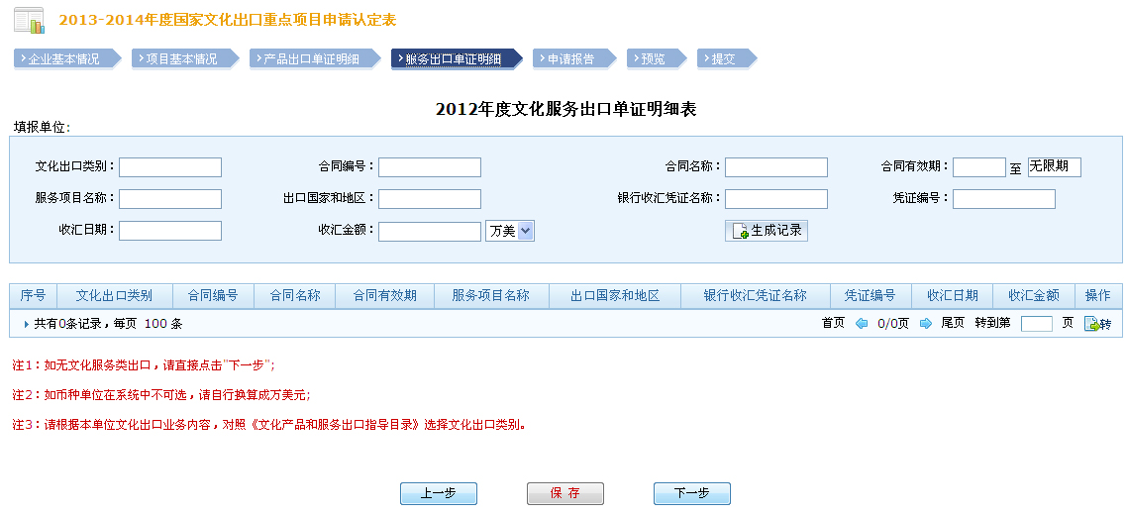
- 申请报告
